ЛАБОРАТОРНА РОБОТА №6

“РОБОТА З ФАЙЛАМИ”

студента 1 курсу

групи БІП-2-22

Каракая Владислава Володимировича

(прізвище, ім’я, по батькові повністю)

**Мета:**

ознайомитися з засобами роботи з файлами в мові Python, діями над ними.

**Хід виконання роботи:**

Моїм завдання у цій лабораторній роботі було створення файлу marks.csv і визначення кількості студентів, що проходили тестування. вивести інформацію про те яку оцінку набрали відповідна кількість студентів.

Спочатку я імпортував бібліотеку *csv* для роботи з файлом цього типу та створив список в якому зберігається інформація про студентів що проходили тестування а саме: їхній номер по списку, ім’я та прізвище, оцінка за тестування, кількість правильних відповідей, час витрачений на проходження у хвилинах.

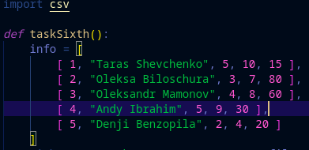

Далі я звернувся до файлу ‘marks.csv’ якщо такого не існує, завдяки атрибуту ‘+a’ він створиться, для його редагування я використав бібліотеку *csv* а саме до об’єкту ‘writer’ передавши йому ‘marks.csv’ як аргумент та присвоїв це змінній ‘csvwriter’ через яку я звернувся до методу “writer”a ‘writerow’ якому передавав значення які хотів записати в рядок а саме номер студента по списку, його ім’я та прізвище, і оцінку

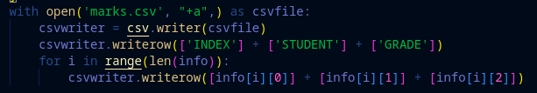

Ще одним моїм завданням стало створення текстового файлу і запису в нього статистики по правильним відповідям для кожного окремого питання в процентах.

Я створив список з кількістю правильних відповідей до кожного запитання та в циклі звернувся до мого *txt* файлу зі статистикою та знаходив проценти вірних та невірних відповідей для кожного запитання.

Ще тут я вписав найвищі оцінки.

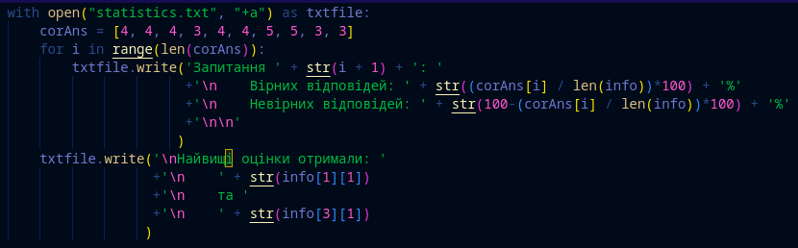Після компіляції я отримав ось такі результати

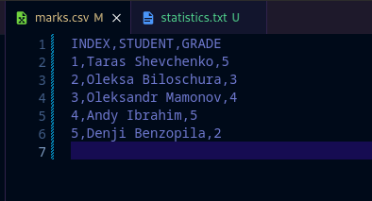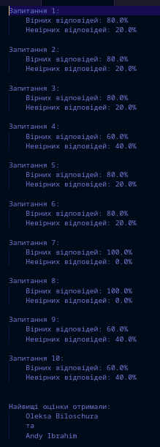

**Висновок:**

Під час виконання цієї лабораторної роботи я створив функцію в якій я виконував всі дії також я користувався діями які я виконував і в минулих лабораторних робіт (цикли, умови, списки).